รายงานการปฏิบัติราชการประจำเดือนธันวาคม
ประจำปีงบประมาณ พ.ศ. 2567
สถานีตำรวจภูธรชัยพฤกษ์

งานสืบสวน
วันที่ 26 ธ.ค. 2566 ภายใต้การอำนวยการสั่งการของ พล.ต.ต.ปรารถนา แผ่นผา ผบก.ภ.จว.นนทบุรี,พ.ต.อ.สมพล วงศ์ศรีสุนทร รอง ผบก.ภ.จว.นนทบุรี ,พ.ต.อ.สมชาย ชูแก้ว ผกก.สภ.ชัยพฤกษ์ , ปฏิบัติการโดย พ.ต.ท.ชัยรัตน์ หิรัญบูรณะ รอง ผกก.สส.ฯ ,พ.ต.ท.สิรวัฒน์ วงศ์ชยภาวัฒน์ สว.สส.สภ.ชัยพฤกษ์ พร้อมเจ้าหน้าที่ชุดสืบสวน ร่วมกันจับกุมตัวผู้ต้องหารวม 1 ราย
ข้อหา - เป็นบุคคลตามหมายจับของศาลจังหวัดนนทบุรี ที่ จ.1008/2466 ลง 19 ธ.ค.66 ซึ่งต้องหาว่ากระทำความผิดฐาน “ร่วมกันทำร้ายร่างกายจนเป็นเหตุให้ผู้ถูกกระทำร้ายรับอันตรายสาหัส,ร่วมกันทำให้เสียทรัพย์ และร่วมกันปล้นทรัพย์เป็นเหตุให้ผู้อื่นรับอันตรายสาหัส โดยใช้ยานพาหนะเพื่อสะดวกแก่การกระทำผิด หรือการพาทรัพย์นั้นไปหรือเพื่อให้พ้นการจับกุม”
สถานที่จับกุม – บริเวณหน้าบ้านเลขที่ 3/18 ม.11 ต.คลองข่อย อ.ปากเกร็ด จ.นนทบุรี
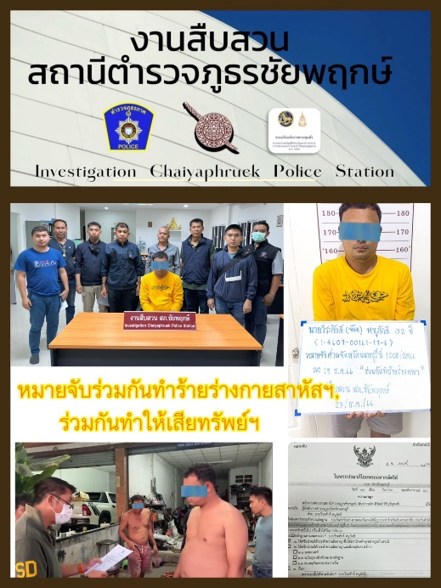

งานป้องกันปราบปราบ
วันที่ 21 ธ.ค. 2566 นำโดย พ.ต.อ.สมชาย ชูแก้ว ผกก.สภ.ชัยพฤกษ์ พ.ต.ท.พันธ์ศักย์ ขาวงาม รอง ผกก.สภ.ชัยพฤกษ์ พ.ต.ต.ชูชีพ เกษรสกุล สวป.สภ.ชัยพฤกษ์ หัวหน้า ชมส. พร้อมเจ้าหน้าที่ ชสม.สภ.ชัยพฤกษ์ ประชาสัมพันธ์ 1.ด้านจิตอาสา 2.ด้านช่วยเหลือประชาชน 3.ด้านการประชาสัมพันธ์และบรรยาย 4.ด้านสร้างมวลชนและผู้นำทางความคิด ณ บริเวณ โณงเรียนท่าอิฐ ต.ท่าอิฐ อ.ปากเกร็ด จว.นนทบุรี

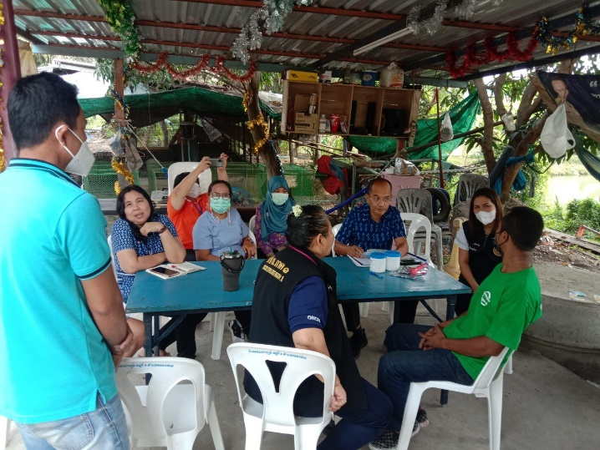

งานจราจร

เมื่อวันที่ 26 ธ.ค.66 เวลา 22.00 น. ตามข้อสั่งการของ พ.ต.อ.สมชาย ชูแก้ว ผกก.สภ.ชัยพฤกษ์ มอบหมายให้ พ.ต.ท.พศธน วุฒิสกุลพร สว.จร.สภ.ชัยพฤกษ์ พร้อมข้าราชการตำรวจจราจร สภ.ชัยพฤกษ์ ปล่อยแถวมอบหมายภารกิจช่วง 7 วันอันตราย เทศกาลปีใหม่ ประจำปี 2566 เพื่อลดการเกิดอุบัติเหตุ บริเวณ ถนน.เส้น 345 ราชพฤกษ์
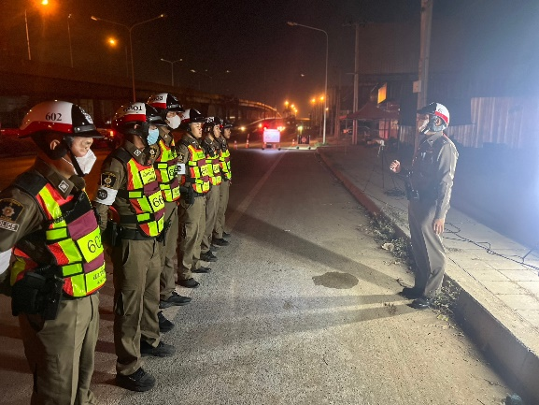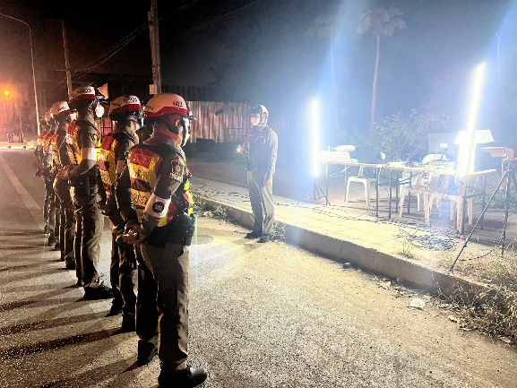

ช่วงวันที่ 1 ธ.ค.66 ถึง 31 ธ.ค.66 เจ้าหน้าที่ตำรวจจราจรได้มีการอำนวยความสะดวกด้านการจราจร และดูแลความปลอดภัยของประชาชน หน้าสถานศึกษาและจุดบริการต่าง ๆ จำนวน 95 ครั้ง
ช่วงวันที่ 1 ธ.ค.66 ถึง 31 ธ.ค.66 เจ้าหน้าที่ตำรวจจราจรได้มีการอำนวยความสะดวกด้านการจราจร และดูแลความปลอดภัยของประชาชนที่ข้ามถนนบริเวณหน้าห้างสรรพสินค้า ในช่วงเวลาเร่งด่วน และมีปริมาณรถหนาแน่น จำนวน 21 ครั้ง
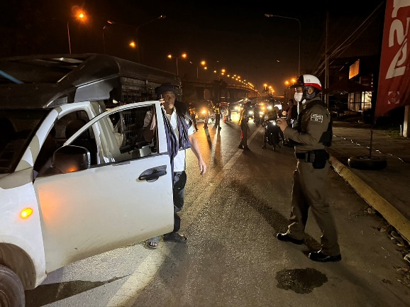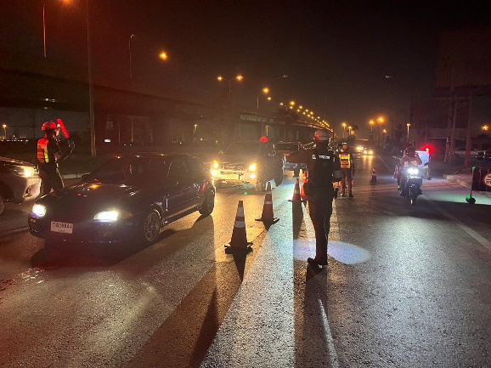

งานสอบสวน
เมื่อวันที่ 22 ธ.ค.66 เวลา 10.00 น. พ.ต.อ.สมชาย ชูแก้ว ผกก.สภ.ชัยพฤกษ์ ได้เชิญข้าราชการตำรวจสายงานสอบสวน ประชุมสรุปปัญหาการรับคดี การทำสำนวนล่าช้า ณ ห้องสอบสวน ชั้น 2 สภ.ชัยพฤกษ์

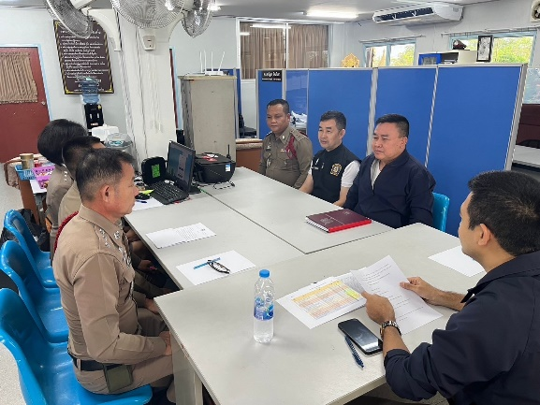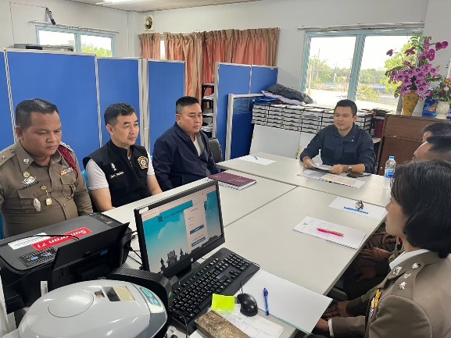

งานอำนวยการ
เมื่อวันที่ 20 ธ.ค.66 เวลา 07.00 น. ได้มีการตรวจสุขภาพประจำปีของข้าราชการตำรวจ สภ.ชัยพฤกษ์

